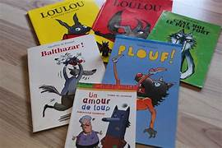

FREAC - COLLECTE DE LIVRES – NOEL 2019
Destinée au service des enfants malades de l’hôpital Necker

. 0-2 ans :
Petit Ours Brun sonore, Marie AUBINAIS, Edition Bayard
Mes premiers animaliers sonores, Collectif, Editions Auzou

. 3-6 ans :
Mes p’tits Docs, Editions Milan
Mes p’tites questions, Editions Milan
Mes premières découvertes, Editions Gallimard jeunesse

. 6-9 ans :
Kididoc, Editions Nathan
Docs à pattes, Editions Milan

. 8-12 ans :
Max et Lili, Dominique de Saint Mars, Editions Calligram

. 12 ans et plus :
La petite Bédéthèque des savoirs, Editions Le Lombard

. Livres jeu, pour tous les âges, suivant les titres :
Cherche et trouve, Thierry LAVAL, Editions Seuil jeunesse

. BD à partir de 6 ans :
Tom-Tom et Nana, Editions Bayard

. BD à partir de 8 ans :
Mortelle Adèle, Mr TAN, Editions Tourbillon (Globulle)

Tous ces livres s’adressent indifféremment aux filles et aux garçons.
Les premiers livres, classés par âge, sont des documentaires. La collection de livres jeu, qui suivant les titres, s’adressent à un âge différent.
Cette liste est une suggestion de titres, mais bien évidemment vous pouvez choisir une autre collection.
Nous vous demandons d’acheter un livre (ou plusieurs), neuf (pour des raisons sanitaires.

